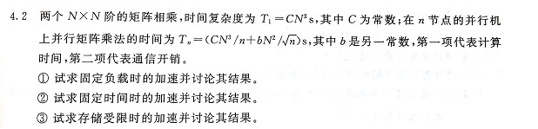

答：（1）固定负载，符合Amdahl定律的前提条件，根据Amdahl定律，S=p/(1+f(p-1))，所以使用的节点数越多（也就是增加处理器的个数）那么加速越大，但是它会达到一个上界1/f

（2）固定时间，符合Gustafson定律的前提条件，根据Gustafson定律，S=p(1-f)+f，所以加速比随着P的增加而增加，几乎与处理器成比例的线性增加，f不再是程序的瓶颈。



答：由Amdahl定律可知，S=p/(1+f(p-1)) ,因为此时的S=p-1，所以f=1/(p-1)^2，所以串行分量等于1/(p-1)^2\*W

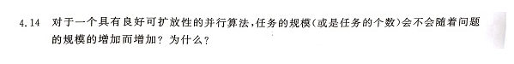

答：会。以等效率度量标准为例，为了维持效率E不变，就要保持To/Te的值不变，故需要在问题规模W增大的同时相应的增加处理器数p的值(即To的值)才有可能地抵消由于W的增大而导致Te增大的影响，从而保持效率不变。